AVANCE PROYECTO 2

JHON ALEXANDER RIVERA

VICTOR MANUEL SALAZAR

Vamos a integrar nuestro bot con alguna plataforma: nos dirigimos el apartado de integraciones y veremos muchas plataformas con las que podemos integrar nuestro bot buscamos la que necesitemos: Facebook Messenger y Telegram:

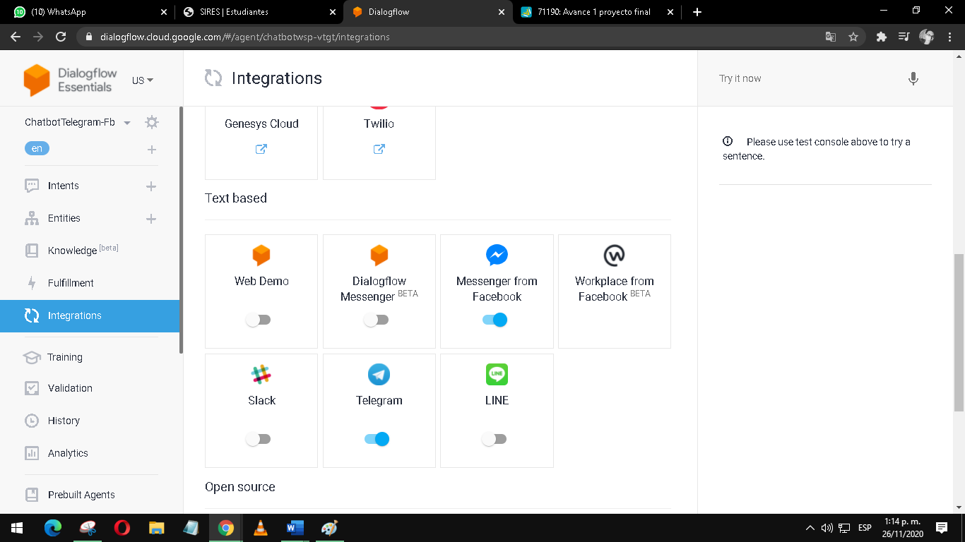

Para esta integrarlo nos pedirá un Token que la plataforma necesita será un proceso algo largo:

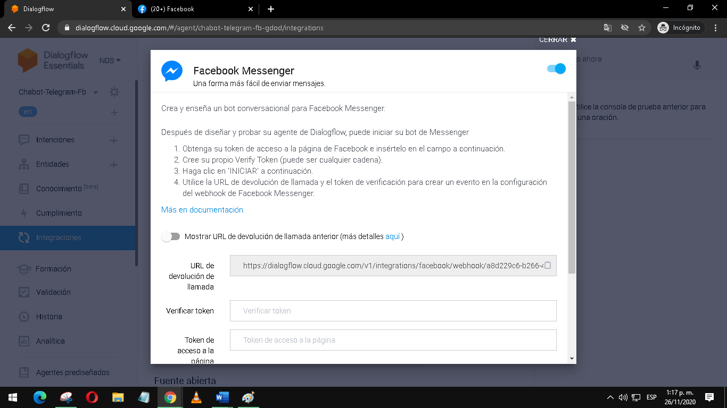

Para generar el token necesitamos crear una Aplicacion con la herramienta FacebookDevelopers:

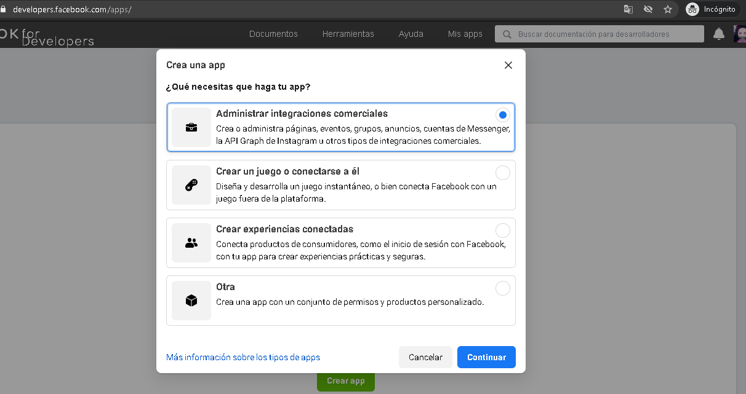

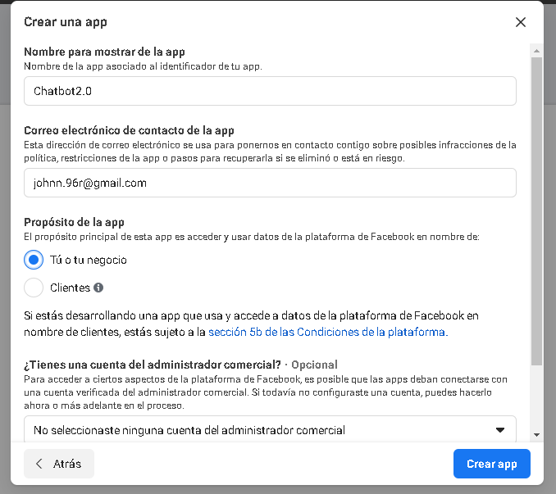

Completamos una prueba de seguridad verificando que no somos un robot

Una vez aquí:

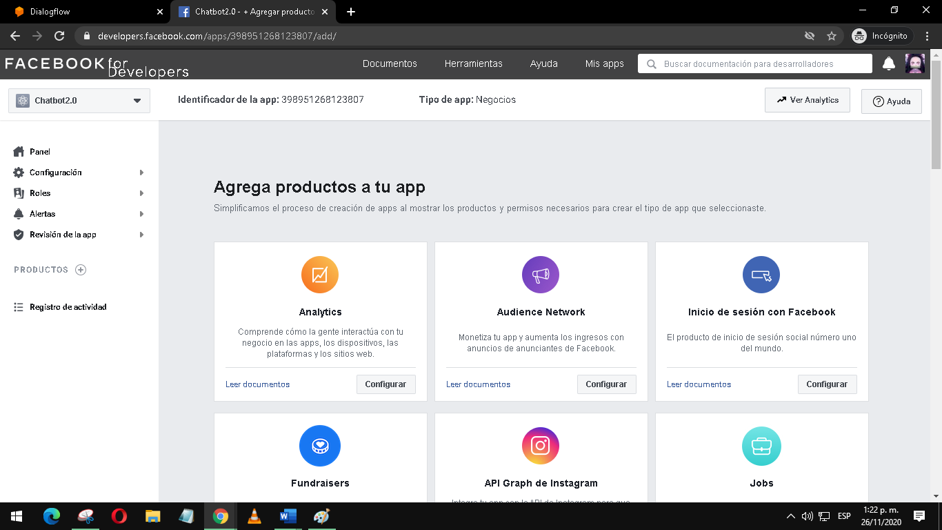

Buscamos la opción Messenger ya que queremos integrarlo a ese chat y le damos en configurar:

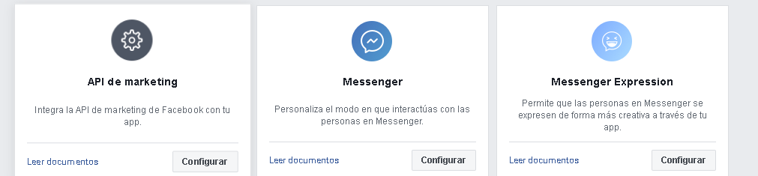

Bajamos un poco y tenemos 2 opciones Crear una pagina o agregar alguna fanpage que ya tengamos creada

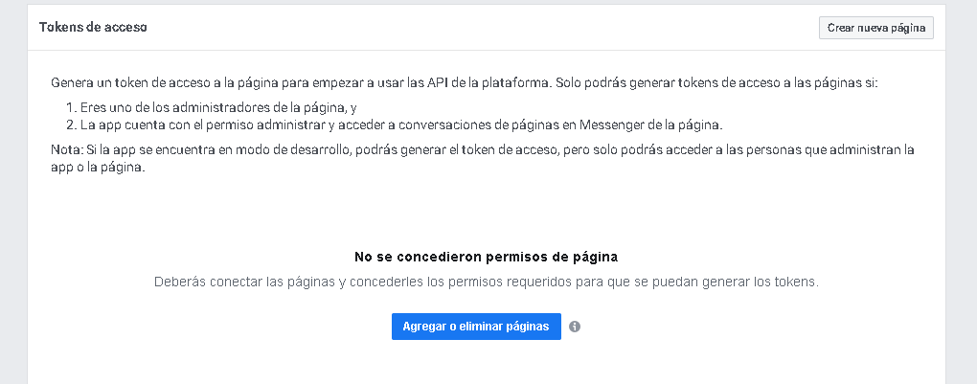

En mi caso ya tenia una pagina creada elijo la opción de agregar pagina:

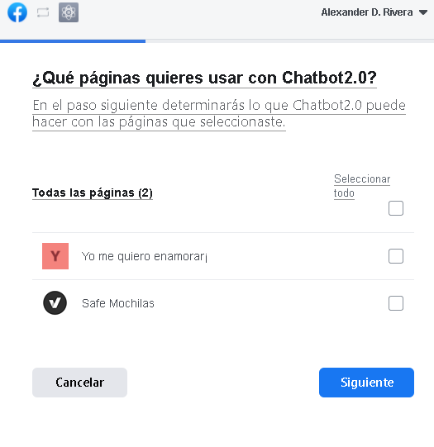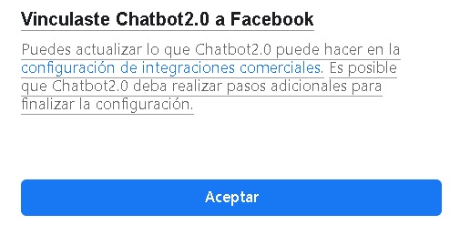

Ahora nos aparecerá nuestra pagina y debemos darle en GenerarToken:

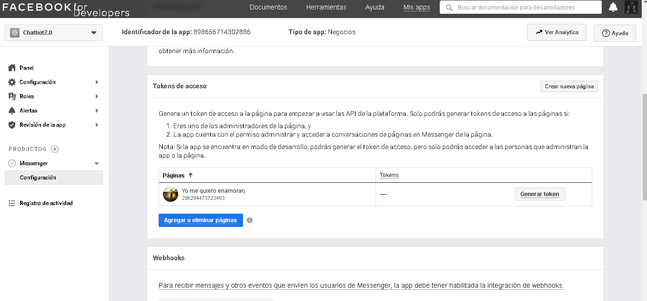

Acepamos los términos y copiamos el Token:

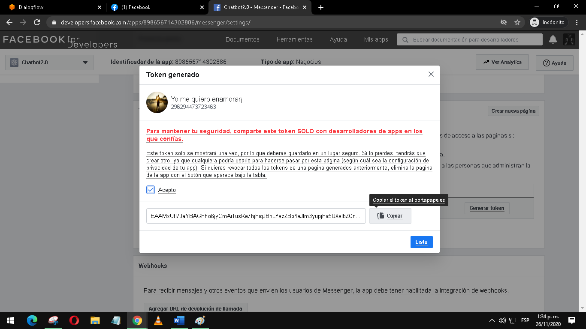

Una vez copiado nos dirigimos a dialogflow y pegamos el token en la casilla: “Tokken de acceso a la página” subrayado con color verde

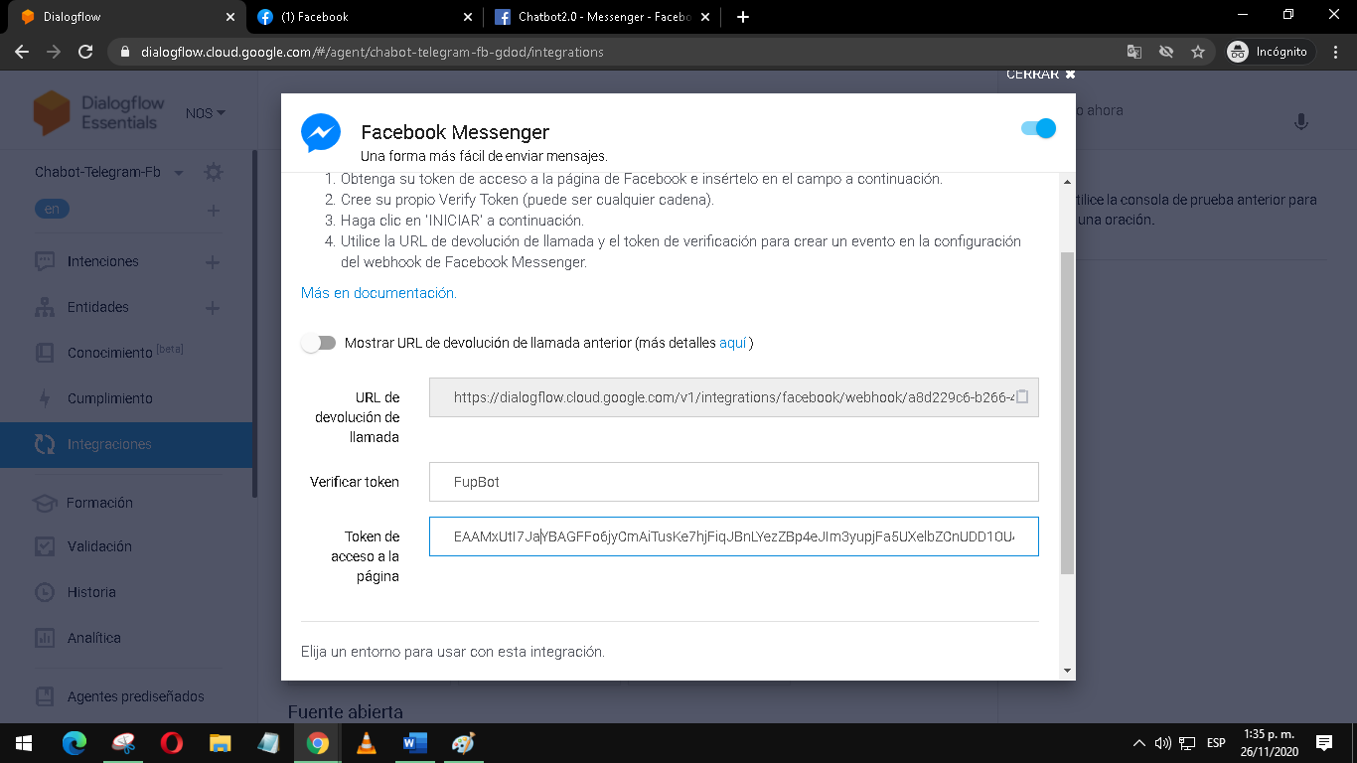

En el Apartado de verificar token podemos poner cualquier nombre lo usaremos luego, guardamos los datos para que se ejecute.

Hecho esto ahora procedemos a copiar la “URL de devolución de llamada” y nos dirigiremos a developersfacebook y nos vamos al apartado de Webhooks y le damos en agregar la url de devolución de llamada

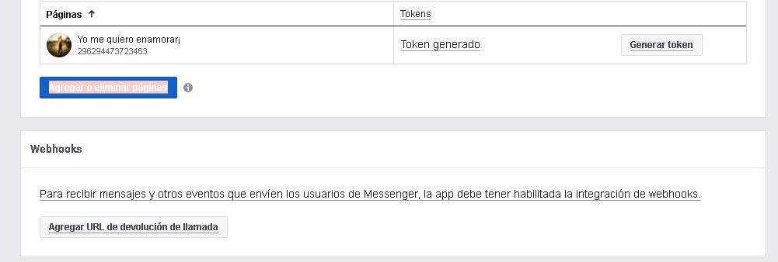

Pegamos el código y en token de verificación lo que teníamos puesto con anterioridad(revisar las anteriores imágenes encerradas con cuadros de colores). una vez anexado los datos verificamos y guardamos:

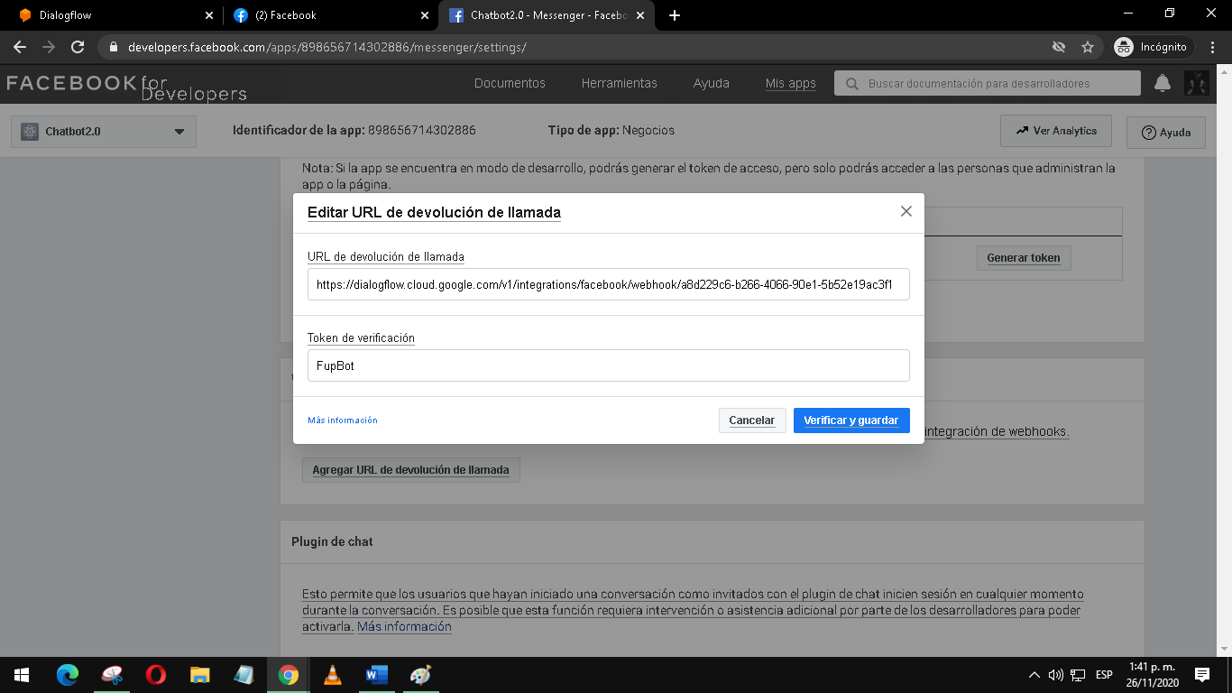

Si todo esta correcto no soltara error.

Ahora este paso es el más importante para que nuestro chatbot funcione en la página, nos dirigimos a Paginas y presionamos en Agregar suscripciones:

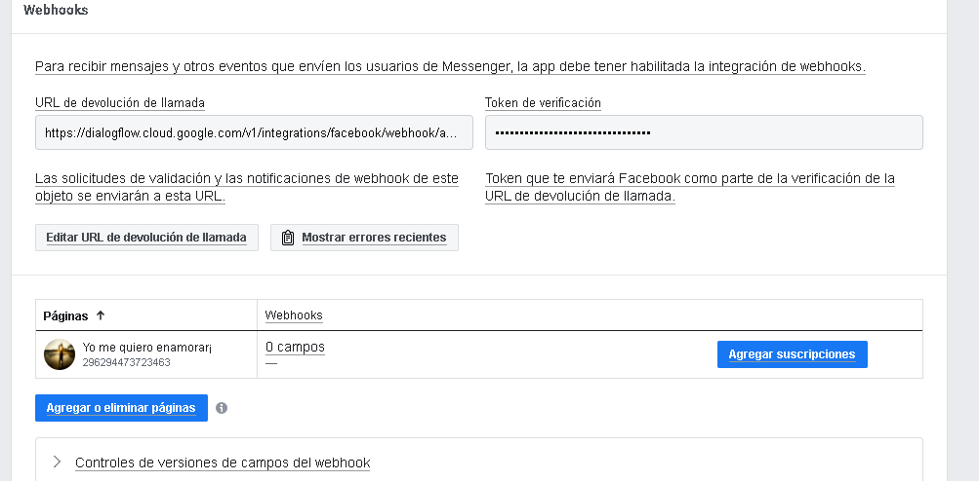

Seleccionamos las que tenemos ahí y guardamos:

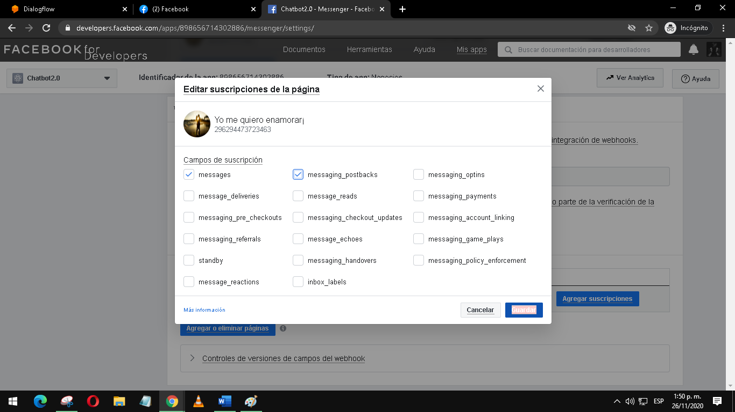

Listo ahora nos vamos a nuestra página creada de Facebook, le damos en Agregar un boton

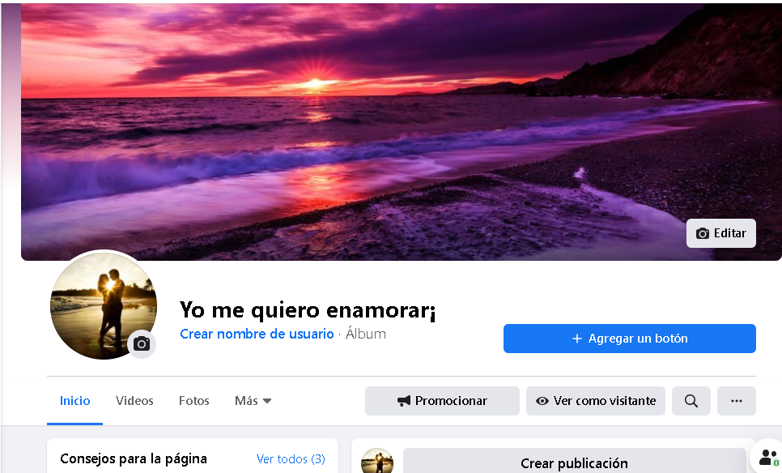

Elegimos Enviar mensaje:

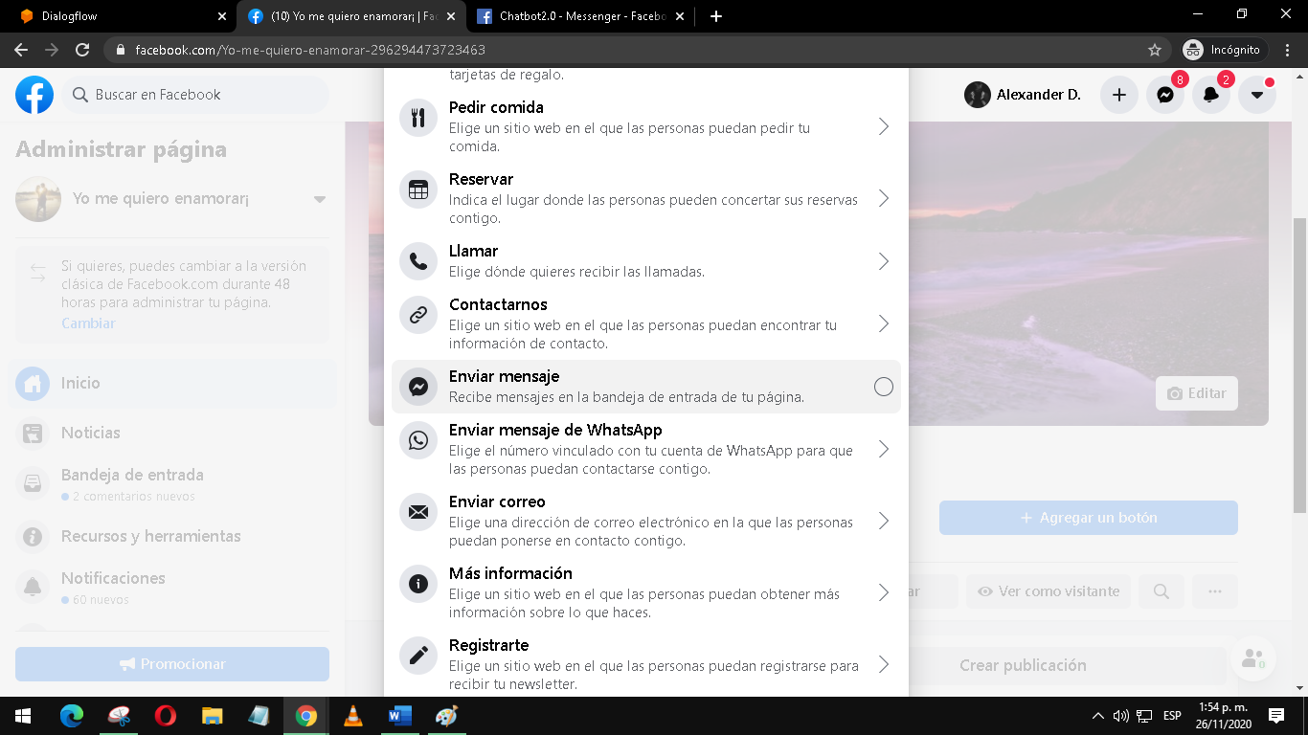

Le damos en editar botón de nuevo y luego en probar botón y nuestro chatbot se habrá integrado a Facebook Messenger en nuestra fan Page

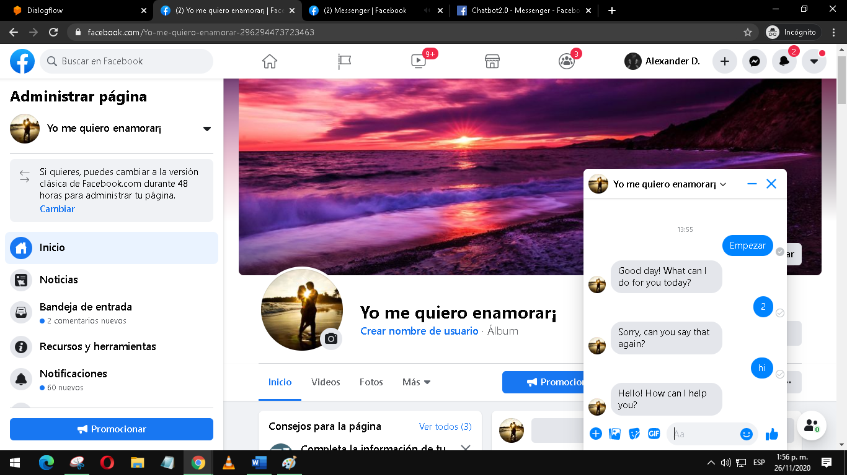

Dato importante el chatbot de momento solo funciona para nosotros los administradores para que funcione con cualquier persona hay que mandar a revisión nuestra aplicación dejo el enlace para no hacer muy largo el documento: <https://www.youtube.com/watch?v=m7MKDEWvs6w> MIN 7:14

Ya con la revisión aceptada por parte del personal de Facebook, ya cualquier persona puede interactuar con nuestro chatbot en facebookmessenger:

